ОФИЦИАЛЬНОЕ ОПУБЛИКОВАНИЕ
Российская Федерация
Самарская область, Кинель-Черкасский район
сельское поселение Подгорное
СОБРАНИЕ ПРЕДСТАВИТЕЛЕЙ
сельского поселения Подгорное муниципального района Кинель-Черкасский Самарской области

РЕШЕНИЕ
от «03» августа 2026 года № 11-1

«О внесении изменений в решение Собрания представителей сельского поселения Подгорное муниципального района
Кинель-Черкасский Самарской области от 30.08.2017 № 11-1
«Об утверждении Порядка увольнения муниципальных служащих в связи с утратой доверия в сельском поселении Подгорное муниципального района Кинель-Черкасский Самарской области»
В соответствии с Конституцией Российской Федерации, Федеральным законом от 25.12.2008 № 273-ФЗ «О противодействии коррупции», Федеральным законом от 06.10.2003 № 131-ФЗ «Об общих принципах организации местного самоуправления в Российской Федерации», Федеральным законом от 02.03.2007 № 25-ФЗ «О муниципальной службе в Российской Федерации», Законом Самарской области от 09.10.2007 № 96-ГД «О муниципальной службе в Самарской области», Уставом сельского поселения Подгорное муниципального района Кинель-Черкасский Самарской области, Собрание представителей сельского поселения Подгорное
РЕШИЛО:
1. Внести в решение Собрания представителей сельского поселения Подгорное муниципального района Кинель-Черкасский Самарской области от 30.08.2017 № 11-1 «Об утверждении Порядка увольнения муниципальных служащих в связи с утратой доверия в сельском поселении Подгорное муниципального района Кинель-Черкасский Самарской области» (далее – Решение) следующие изменения:
1.1. Пункт 2.1.1 Порядка изложить в следующей редакции:
«Непредставления муниципальным служащим, замещающим в органе местного самоуправления должность муниципальной службы, установленных в соответствии со статьей 8 Федерального закона № 273-ФЗ, сведений о своих доходах, расходах, об имуществе и обязательствах имущественного характера, а также о доходах, об имуществе и обязательствах имущественного характера своих супруги (супруга) и несовершеннолетних детей, либо представления заведомо недостоверных или неполных сведений, в срок не позднее 30 апреля года, следующего за годом, в котором возникли такие основания» ;
2. Опубликовать настоящее постановление в газете «Вестник Подгорного».
3. Настоящее решение вступает в силу со дня его официального опубликования.

Председатель
Собрания представителей
сельского поселения Подгорное Т.С.Ямщикова

Глава сельского поселения Подгорное Ю. С. Шурасьев

УПРАВЛЕНИЕ РОСРЕЕСТРА ПО САМАРСКОЙ ОБЛАСТИ ИНФОРМИРУЕТ

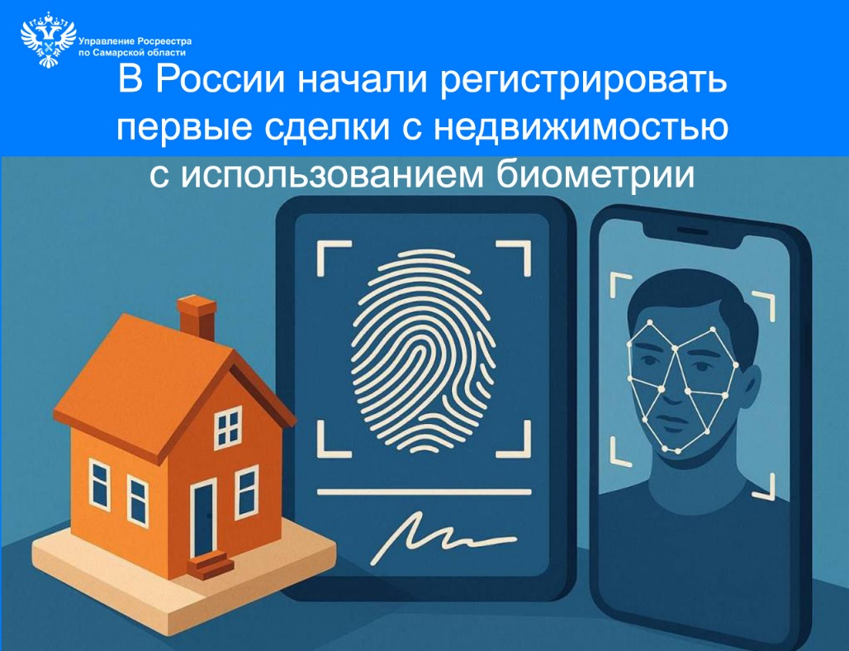
Первые электронные сделки по оформлению недвижимости с использованием биометрии начали регистрировать на территории России. Новый цифровой механизм стал доступен с 1 июля 2026 года в рамках Федерального закона от 07.06.2025 № 133-ФЗ.
Первыми участниками такой сделки стали жители Самарской области. Граждане обратились в Росреестр через личный кабинет на портале Госуслуг для регистрации перехода права собственности на квартиру в Самаре. Для этого продавец и покупатель использовали биометрические данные и усиленную квалифицированную электронную подпись (УКЭП).
Специалисты Управления Росреестра по Самарской области оказали заявителям необходимую консультационную поддержку.
«Росреестр продолжает внедрение цифровых технологий в процесс оказания государственных услуг. Новый инструмент реализован в жизненной ситуации «Приобретение недвижимости» на портале Госуслуг. Единая биометрическая система позволяет идентифицировать личность человека, сверяя его лицо и голос с сохраненными данными. Биометрия применяется вместе с УКЭП, что обеспечивает дополнительную защиту для участников цифровых сделок. Кроме того, это удобно и экономично для сторон договора, особенно при нахождении сторон в разных регионах России», - отметил заместитель руководителя Росреестра Максим Смирнов.
«Первый опыт проведения сделок с использованием биометрии определенно накладывает большую ответственность не только на территориальное Управление, но и на команду Большого Росреестра. Высокие цифровые технологии сегодня позволяют быстро и качественно оказать государственную услугу, гарантируя безопасность сделки», – отметила исполняющая обязанности руководителя самарского Росреестра Татьяна Титова.
Ранее для совершения электронных сделок с недвижимостью правообладателю нужно было внести в ЕГРН специальную отметку о возможности регистрации права собственности на основании электронных документов.
Закон № 133-ФЗ позволил направлять электронные документы на регистрацию без внесения такой отметки при условии, что документы по сделке подписаны УКЭП, а личность правообладателя подтверждена посредством Единой биометрической системы.

Издатель: Администрация сельского поселения Подгорное муниципального района Кинель-Черкасский Самарской области. Объявления, статьи принимаются по адресу: Самарская область, Кинель-Черкасский район, п. Подгорный, ул. Физкультурная, д. 3. телефон 8(84660)23800. Газета распространяется бесплатно. Тираж газеты 50 экз.

